1. CONTRAT DE VENTE DE CHATONS

Nous, soussignés, d'une part le "vendeur" :

**Nathalie SERVANTY-BADER  
13 Avenue des Jonquilles  
54500 VANDOEUVRE-LES- NANCY  
07.68.63.04.51**

Certifie avoir cédé le à :  
M, Mme, Mlle.  
Adresse :   
Code postal, Ville :  
Téléphone : Mail :

Désigné, d'autre part comme acquéreur.

**Des Neiges de Sibérie.**

Race : 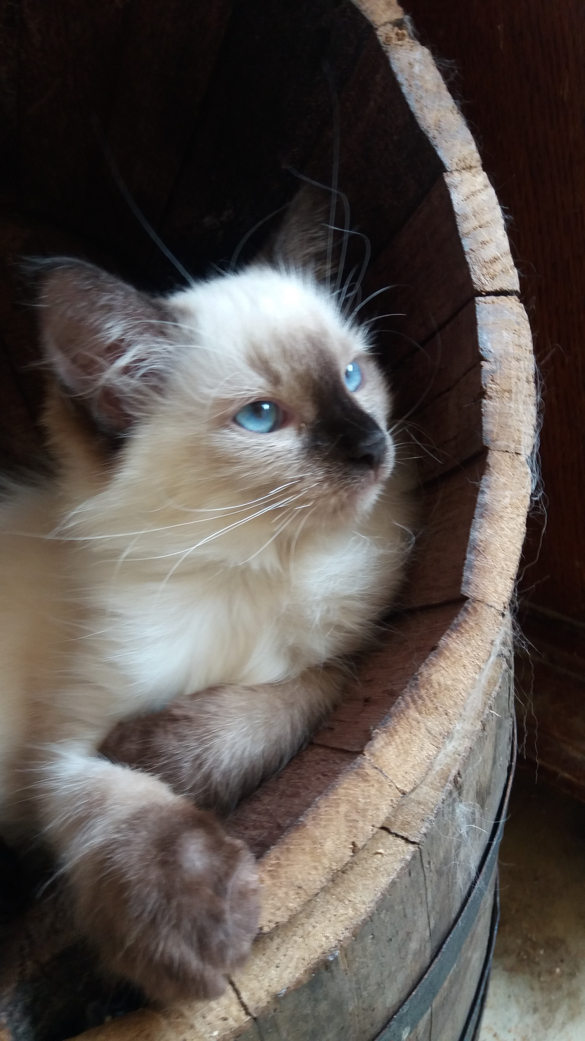**Sibérien Neva Masquarade**Couleur :   
Pedigree LOOF en cours.  
Sexe :   
N° d'identification puce :

Père : **Grand Champion International** **NOVOVOSSIBIRSKIE'S FIDJI**  
 Inscrit au Livre Officiel des Origines Félines (LOOF)  
 Pedigree n° LOOF 2010.7887 RIEX4

Mère : **J.J de DARYAZUR**  
 Inscrit au Livre Officiel des Origines Félines (LOOF)  
 Pedigree n° LOOF 2014.22401  
 N° d'identification puce : 25026871172220

**Ce chaton est vendu :**

**Si le chaton est stérilisé avant ses 6 mois, voir au verso, il sera restitué à l'acquéreur. Son chèque de caution ou son versement en espèces d'un montant de 300€. (Après réception du certificat vétérinaire choisi par l'acquéreur, voir au dos.)**  
  
  
Somme versée en arrhes : **300 €**

Reçu ce jour le solde, soit la somme de :

*Fait en 2 exemplaires*  
  
Nathalie SERVANTY-BADER M, Mme, Mlle   
Chatterie des Neiges de Sibérie Lu et Approuvé Lu et Approuvé  
Vandoeuvre, le : Vandoeuvre, le :   
Signature : Signature :